**Didaktisierung einer Unterrichtsstunde mit dem Schwerpunkt Lesen**

Von Kristýna Sedláčková

Für meine Deutschstunde habe ich das Thema „Wünsche und Wunder“ ausgewählt. Es ist für mich sehr wichtig, dass die Lernenden keine Langweile haben und motiviert arbeiten. In diesem Unterricht wird mit keinem Lehrbuch gearbeitet, es werden Materialien gebraucht, die ich selber gefunden und didaktisiert habe.

Das Grobziel meiner Deutschstunde ist die Entwicklung der Fertigkeiten Lesen und Verstehen. Die Feinziele sind die Festigung der Grammatik und des Wortschatzes zum Thema und die Entwicklung von Lesestrategien. Es werden Sozialformen wie Einzelarbeit, Partnerarbeit, Gruppenarbeit und die Arbeit im Plenum vertreten.

1. Vorentlastung
   1. Zuerst zeige ich den Schülern folgende Bilder und lasse sie selber raten, was das Thema des Unterrichts ist. Wenn sie so weit sind, werden sie in Gruppen folgende Frage besprechen (falls sie Fragen zu Wortschatz haben, können Sie sich jederzeit auf mich wenden): Was würden Sie sich wünschen, wenn Sie so einem magischen Geschöpf, das Ihnen Ihre Wünsche erfüllen kann, begegnen würden? (Gruppenarbeit, 5-10 Minuten)

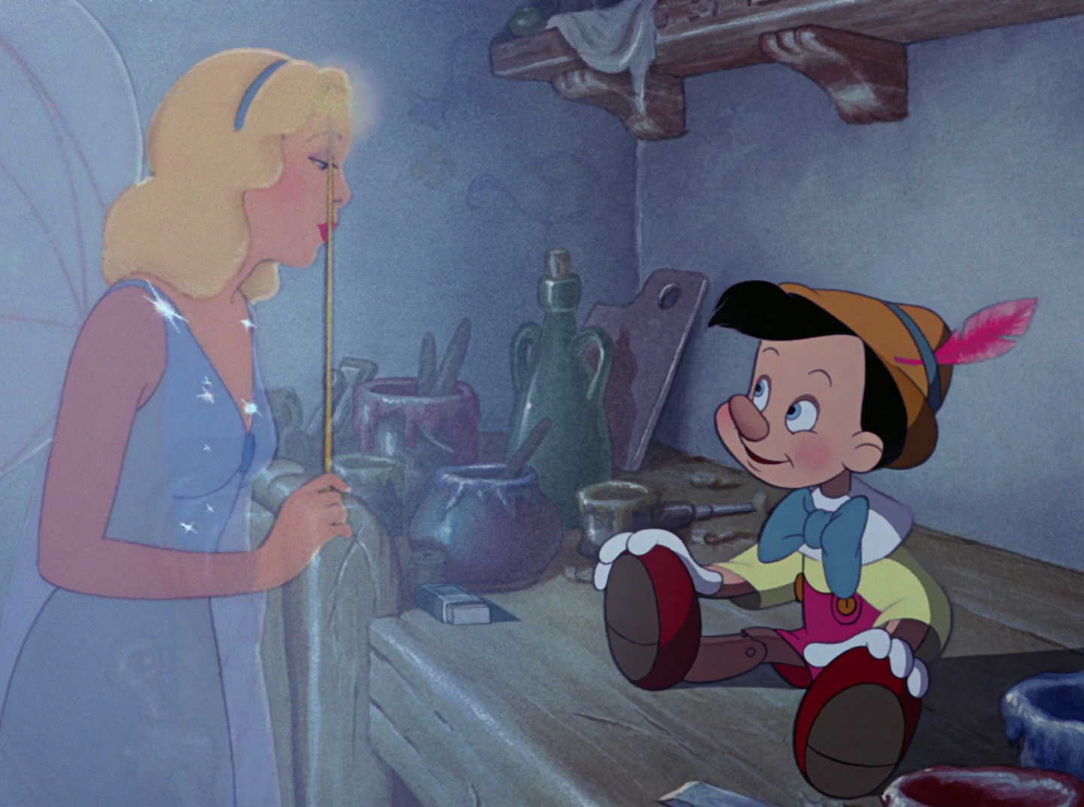

* 1. Für die zweite Aktivität habe ich im Internet Zitate zum Thema „Wünsche“ und „Wunder“ recherchiert. Die habe ich ausgedruckt und im Klassenraum verteilt. Die Lernenden werden durch den Klassenraum gehen, sich die Zitate anschauen und dann wählen sie ein Zitat aus, das ihnen am meisten gefällt, oder welches sie am merkwürdigsten/relevantesten/lustigsten usw. finden. Ihre Meinung teilen sie mit der Klasse (Plenardiskussion, Dauer 10-15 Minuten).
     + Ich bin zu alt, um nur zu spielen, zu jung, um ohne Wunsch zu sein. - Johann Wolfgang von Goethe
     + Der Wunsch ist der Vater des Gedankens. – William Shakespeare
     + Wünsche will ich, nichts als Wünsche: und immer an Stelle der Erfüllung einen neuen Wunsch. – Friedrich Wilhelm Nietzsche
     + Gib deinem Wunsche Maß und Grenze, und dir entgegen kommt das Ziel. – Theodor Fontane
     + Wenn ein Wunder auf der Welt geschieht, geschieht's durch liebevolle, treue Herzen. – Johann Wolfgang von Goethe
     + Es gibt kein Wunder für den, der sich nicht wundern kann. – Marie von Ebner-Eschenbach
     + Ich glaube nicht an Wunder. Ich habe ihrer zu viele gesehen. – Oscar Wilde

1. Lesen des Textes

Die Lernenden werden folgenden Ausschnitt aus dem Buch „Das Leben der Wünsche“ von Thomas Glavinic lesen. Es ist in Ordnung, wenn sie nicht alle Wörter verstehen – sie sollen sie im Text markieren und wir besprechen sie gemeinsam nach dem Lesen. (Einzelarbeit, 15 Minuten)

(…)

Sie musterten einander. Der Mann war in Weiß gekleidet, Leinensakko, Bundfaltenhose, Halbschuhe. Er hatte einen Kurzhaarschnitt, er war schlecht rasiert, um den Hals und am Handgelenk trug er ein Goldkettchen. Jonas spiegelte sich in seiner Sonnenbrille.

Geld? fragte Jonas.

Der Mann nahm die Brille ab, begann an einem Bügel zu nagen und sah Jonas dabei unverwandt an. Seine Augen waren wasserblau, seine Miene war ausdruckslos. Er schien zu überlegen, wie er das Gespräch eröffnen sollte. Nach einer Minute, in der er Jonas betrachtet hatte, setzte er sich mit einem Ruck zurecht und schob sich die Brille wieder auf die Nase.

Jonas, ich erfülle Ihnen drei Wünsche.

Wie wäre es damit: sie vergessen, was sie wissen, lassen mich gehen und erschrecken mich nie wieder?

Ich meine es ernst. Drei Wünsche.  
Hören sie auf. Was wollen sie?  
Ich will Ihnen drei Wünsche erfüllen.  
Ich kann mich täuschen, aber ich glaube, im Märchen verströmt die Fee nie so einen Biergeruch.  
Ich bin keine Fee, und das hier ist kein Märchen. Ich erfülle Ihnen drei Wünsche. Nennen sie sie!

Sie meinen das wirklich ernst?

Vollkommen.  
Ach du je. Lassen sie mich mal überlegen.

Nur zu.

(…)

Die Sonne brannte Jonas auf den Rücken, sein Hemd hatte er längst durchgeschwitzt. Sollte er einfach weggehen? Was der Mann da erzählte, war verrückt. Er sah allerdings nicht wie ein Verrückter aus.

Drei Wünsche. Und wieso? Weshalb ich? Und wie können Sie sie mir erfüllen, wenn sie keine Fee sind?

Bleiben sie bei der Sache, Jonas. Die Wünsche.

Aber was gehen denn sie meine Wünsche an? Ich weiß ja gar nicht, wer sie sind!

Ich bin derjenige, der Ihnen drei Wünsche erfüllt. Wir drehen uns da im Kreis, scheint es.  
Das ist nicht meine Schuld.  
Hören sie! Ein Mensch mit Goldkettchen, weißem Anzug und Bierfahne will mir drei Wünsche erfüllen! Das ist ja –

Das ist auch nicht meine Schuld. Wie ich aussehe, bestimmen Sie.

Jetzt reicht es aber! Ich haue ab!

Jonas tat so, als wolle er aufstehen, doch der Mann schwieg. Er schien gelangweilt, als habe er dieses Aufbegehren erwartet oder schon oft erlebt. Jonas sank zurück auf die Bank. Eine alte Frau schleppte sich vorbei, mit einem unsichtbaren Widersacher streitend. Jonas sah ihr nach, bis sie von einer größeren Gruppe Spaziergänger verschluckt wurde.

(…)

Verwirrt rieb er sich die Schläfen, seine Kopfschmerzen wurden unerträglich. Bringen wirs hinter uns, dachte er.

Also schön. Sie können mir drei Wünsche erfüllen?

So ist es.  
Welche ich will?  
Welche sie wollen.

So. Ich könnte mir wünschen zu erfahren, ob das Leben einen Sinn hat. Nicht? Oder ob Sterben einen Sinn hat. Bloß könnten Sie nicht beweisen, dass Ihre Antwort stimmt.

Fahren sie fort!

Ich hätte gern mehr über den Tod gewusst, ehe ich sterbe.

Ja?

Ich hätte vielleicht gern gewusst, wie es ist, knapp davonzukommen. Um ein Haar an großem Unheil vorbeizuschlittern, verstehen Sie?

Fahren sie fort!

Wissen sie, was ich mir schon lange wünsche? Weniger träge zu sein. Mehr zu unternehmen. Mich aufraffen zu können. Aktiver zu sein, neugieriger, lebendiger. neues auszuprobieren!

Fahren sie fort!

Ach, sie können sich gar nicht vorstellen, was ich alles wissen will. Verstehen will. Ich verstehe nämlich nichts. habe nie etwas verstanden und werde nie etwas verstehen. Ich will wissen. Unbedingt, ja!

Sind wir fertig? Fragte der Mann.

In Zukunft oder Vergangenheit schauen. Will das nicht jeder? Einen Blick auf das werfen, was gewesen ist? Auf das, was kommt?

Das wünschen Sie sich nicht, sagte der Mann.

Vor allem möchte ich verstehen! Ich will die Dinge und Verhältnisse verstehen, wenigstens ein wenig, ich verstehe sie nämlich nicht, ich habe von Grund auf nichts von der Welt verstanden, habe keine antworten, und nichts außer weiterzuleben fällt mir ein. O ja, Herr Detektiv. Zumindest ein paar Hypothesen hätte ich gern, denn ich habe nicht einmal die. Wenn mich jemand fragt, will ich antworten können. Das wäre schön.

Das wäre schön?

Drei Wünsche! Ich könnte mir wünschen, mein Verhältnis zu den Menschen zu verstehen, richtig? Größe könnte ich mir in meinem Leben wünschen, Dramatik und Besonderheit. Ich könnte mir wünschen, ein Anderer zu sein, ein reicher Erbe, der ... Ich könnte mir einen sinnvollen Tod wünschen, damit er besser zu ertragen ist. Ich könnte mir wünschen, einen Feind – den ich nicht habe – töten zu lassen, theoretisch wohlgemerkt, denn praktisch würde ich das niemals tun. Ich könnte mir wünschen, die Dinge zu erfassen, wie sie sind, ja? Die Dinge erkennen und verstehen? Ja?

Fahren sie fort!

Ich wünsche das alles nicht. Ich wünsche mir: mehr Wünsche. Ich wünsche mir, dass sich alle meine Wünsche erfüllen. Dies ist mein erster Wunsch, und auf die anderen zwei kommt es nun nicht mehr an, ich schenke sie Ihnen.

1. Erklärung der unbekannten Begriffe

Die Schüler haben die Wörter, mit deren Verständnis sie Probleme hatten, im Text markiert. Diese werden jetzt im Plenum besprochen und an die Tafel geschrieben. (Plenardiskussion, 10 Minuten)

1. Übungen zur Verständnis des Textes (Plenardiskussion und Gruppenarbeit, 15 Minuten)
   1. Wie könnte der Titel dieses Textes lauten? Plenardiskussion.
   2. Im Text fehlen Anführungszeichen: sprechen Sie in Gruppen darüber, welche Aussagen von Jonas und welche von dem anderen Mann kommen.
   3. Fassen Sie den Text kurz zusammen. Arbeiten Sie entweder zu zweit, oder in Gruppen.
   4. Das Aussehen des Mannes, der Jonas seine Wünsche erfüllen möchte, wird im Text beschrieben. Aber wie stellen Sie sich Jonas vor? Wie sieht er aus? Welche Eigenschaften hat er? Arbeiten Sie zu zweit.
2. Diskussion mit verteilten Rollen, Perspektivübernahme (10-15 Minuten)
   1. Die Schüler teilen sich in zwei Gruppen ein, die eine vertritt die Meinung, dass Jonas dem Mann glauben und seine Wünsche verraten soll, die andere Gruppe ist dagegen – Jonas soll die eigenen Wünsche für sich behalten und diese auf keinen Fall einem fremden Mann anvertrauen. Die Aufgabe für beide Gruppen ist, gerade ihre Meinung durchzusetzen und die jeweils andere Gruppe zu überzeugen
3. Hausaufgabe

Als Hausaufgabe sollen die Schüler eine kurze Fortsetzung des gelesenen Textes schreiben (150-200 Wörter) – die Hausaufgabe rundet die Stunde ab und ermöglicht, neu erlerntes zu wiederholen.